INFORMACIÓN GENERAL
Denominación | Nombre: | Plataforma Web de Comercio y Difusión para Ferroeléctricos PYP
Denominación | Tipo: | Software aplicativo web de tipo plataforma e-commerce y gestión administrativa
Denominación | Nivel TRL: | Validación de componentes del sistema en un entorno controlado
Proyecto de investigación | Título: | Desarrollo de una Plataforma Web de Comercio y Difusión para la Empresa Ferroeléctricos PYP
Proyecto de investigación | Año: | 2025
Proyecto de investigación | Código: | SANTRADE-2025-004
Proyecto de investigación | Objetivo general: | Desarrollar una plataforma web para FERROELÉCTRICOS PYP que permita la visualización de un catálogo digital de lámparas con sus características principales, la gestión de inventario para uso exclusivo del administrador y la implementación de un entorno funcional que facilite la promoción y venta de productos en línea.
Proyecto de investigación | El software desarrollado se relaciona directamente con el proyecto de investigación, ya que fue creado a partir del análisis de las necesidades detectadas en FERROELÉCTRICOS PYP, como la falta de un catálogo digital y un sistema de inventario eficiente. Como resultado, se obtuvo una plataforma funcional que incluye un catálogo de lámparas, gestión de inventario y un entorno para promover y vender productos en línea, cumpliendo los objetivos planteados.
Nombre de los desarrolladores | Nombre completo |  | CC. y lugar de expedición | Correo Electrónico | Grupo de inv.
Nombre de los desarrolladores | Santiago Cardenas Serrano |  | 1014668625 Bogotá D.C | santiagoserranocardenasena2008@gmail.com | Desarroladores
Nombre de los desarrolladores | Kamell Andres Noguera Bocachica |  | 1030570640 Bogotá D.C | kamellnoguera203@gmail.com | Desarroladores
Nombre de los desarrolladores | Juan Diego Lozano Rincon |  | 1028864511 Bogotá D.C | juanrlozano17@gmail.com | Desarroladores
Nombre de los desarrolladores | Mariana Peña Gonzalez |  | 1023378095 Bogotá D.C | gonzalezpemariana22@gmail.com | Desarroladores

DESCRIPCIÓN DEL PRODUCTO
Objetivo | Desarrollar una plataforma web para FERROELÉCTRICOS PYP que permita la visualización de un catálogo digital de lámparas con sus características principales, la gestión de inventario para uso exclusivo del administrador y la implementación de un entorno funcional que facilite la promoción y venta de productos en línea.
Descripción general del producto | El software consiste en una plataforma web diseñada para la gestión y visualización de un catálogo digital de lámparas ofrecidas por FERROELÉCTRICOS PYP. Integra módulos de administración de inventario, visualización de productos, gestión de ventas en línea y control interno por parte del administrador.
Funcionalidades del software | - Visualización de catálogo digital de lámparas con sus características técnicas.  - Sistema de gestión de inventario para el administrador.  - Panel administrativo para agregar, editar o eliminar productos.  - Carrito de compras y módulo básico de venta en línea.  - Búsqueda y filtrado de productos por categoría o características.

CARACTERÍSTICAS NOVEDOSAS DEL SOFTWARE
- Plataforma web para Ferroeléctricos PYP.
- Catálogo digital de lámparas y productos.
- Visualización de imágenes, precios, descripciones y características técnicas.
- Módulo administrativo privado para gestión de inventario.
- Carrito de compras para clientes.
- Sistema de pedidos en línea.
- Funciones de búsqueda y filtrado de productos.
- Interfaz amigable, clara y responsiva.
- Enfoque en mejorar la visibilidad digital de la empresa.
- Optimización del proceso de venta y promoción en línea.
- Mejor organización interna del inventario.
- Uso de MySQL como base de datos.
- Desarrollo en PHP para el backend.

PERTINENCIA E IMPACTO
Contexto:
El software es pertinente porque Ferroeléctricos PYP actualmente depende solo de la venta presencial y no cuenta con una plataforma digital. En un mercado donde los clientes buscan información y productos en línea, la empresa necesita modernizarse para no perder competitividad.
Potencial de impacto:
La plataforma web aumentará la visibilidad del negocio, facilitará la venta de productos en línea, mejorará la experiencia del cliente y optimizará la gestión interna del inventario. Además, permitirá a la empresa competir en el comercio digital y abrir nuevas oportunidades de crecimiento.

INTERFAZ DE USUARIO
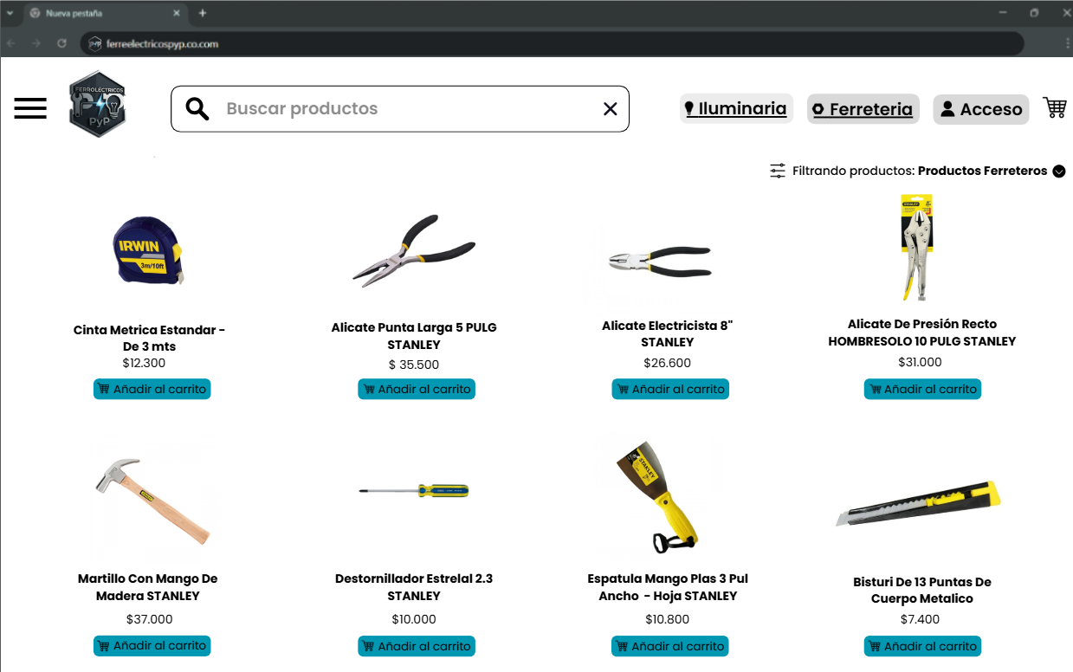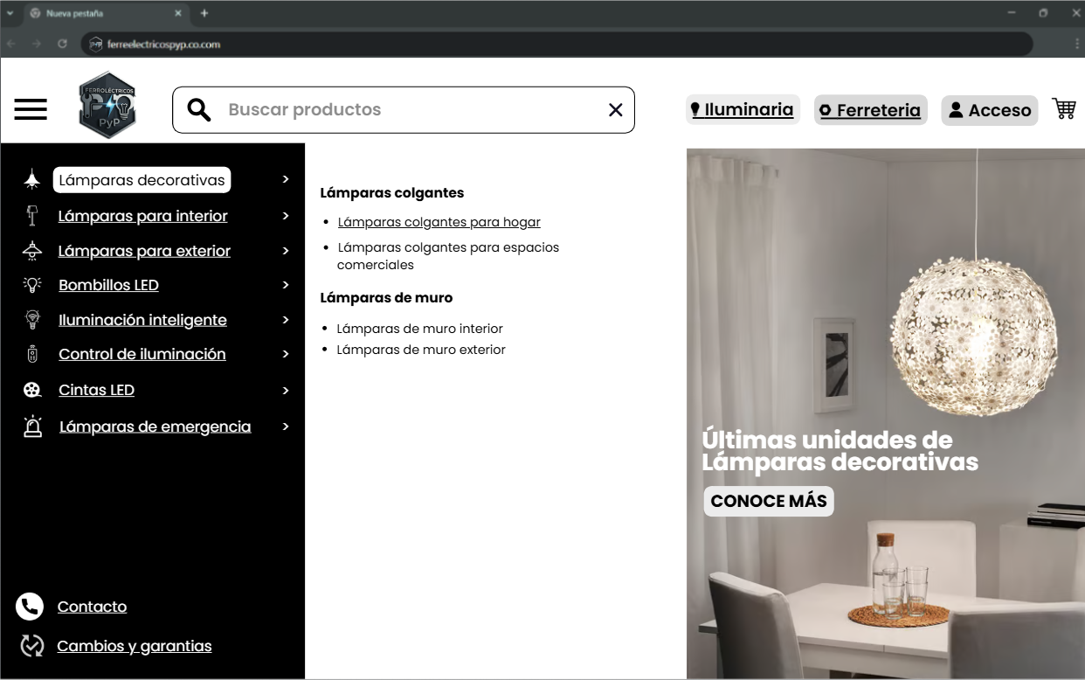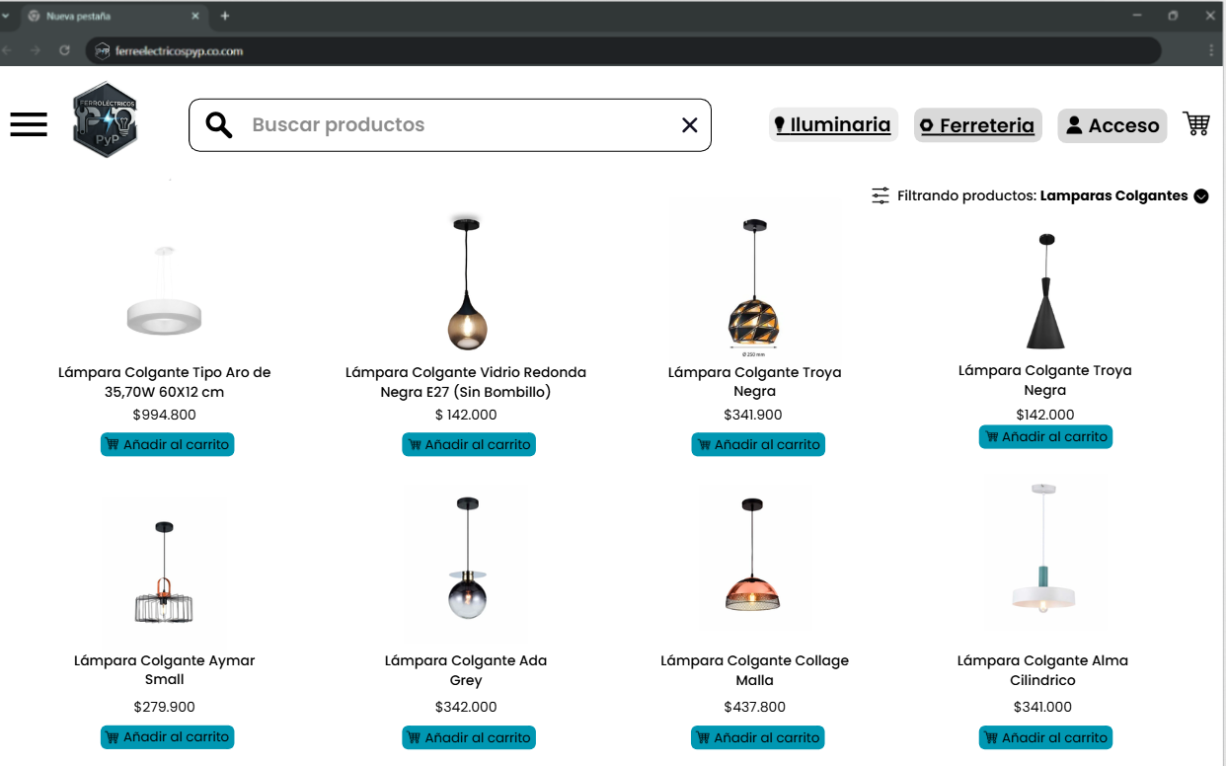

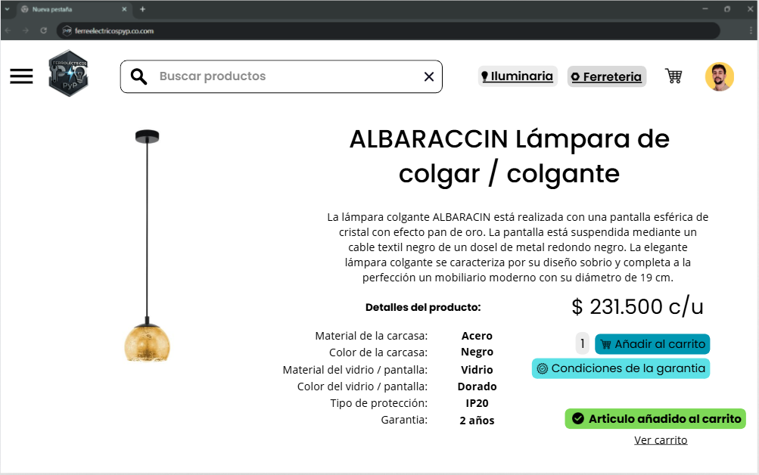

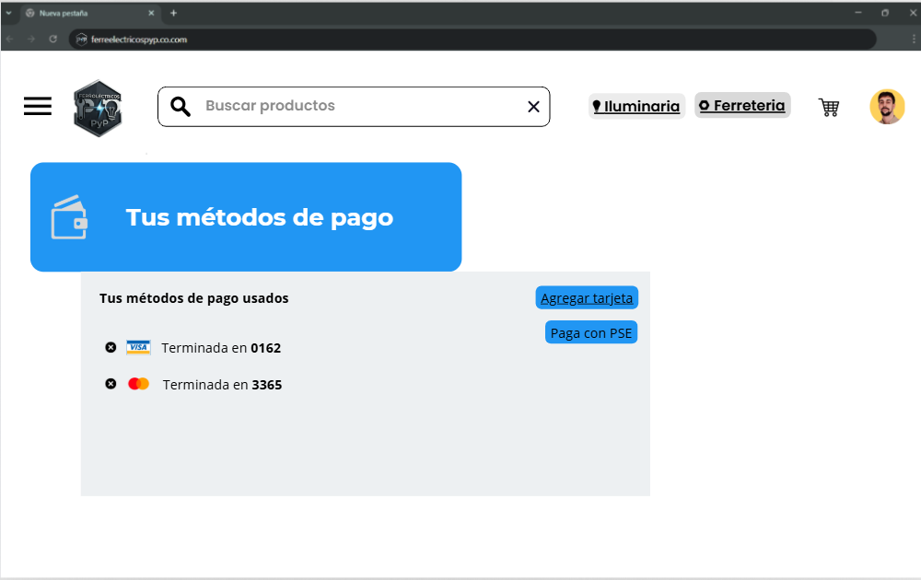

CONDICIONES DE INSTALACIÓN Y FUNCIONAMIENTO

Requerimientos mínimos
- Procesador: Dual Core
RAM: 2 GB
Disco duro: 10 GB libres
Sistema operativo: Windows, Linux o macOS (cualquiera que soporte navegador)
Servidor web: Apache o Nginx
PHP: versión 7.4 o superior
Base de datos: MySQL/MariaDB
Navegador: Chrome/Firefox/Edge actualizado
Conexión a internet: Básica (5 Mbps)

Requerimientos recomendados
- Procesador: Quad Core
RAM: 4 GB o más
Disco duro: 20 GB o más (para imágenes y base de datos)
Sistema operativo servidor: Ubuntu Server o Windows Server
PHP: 8.0 o superior
Base de datos: MySQL 8 o MariaDB 10+
Servidor web: Apache + módulos optimizados / Nginx
Conexión a internet: Estable (20 Mbps)
HTTPS: Certificado SSL
Backups automáticos: Activados

PRODUCTOS DE SOFTWARE PREVIAMENTE DESARROLLADOS

Software comerciales
Shopify – Plataforma para crear tiendas online con catálogo, carrito de compras y pagos.
Tiendanube – Servicio para montar tiendas virtuales con gestión de productos e inventario.
Wix Stores – Constructor web con módulos de comercio electrónico.
Squarespace Commerce – Plataforma para ventas en línea y gestión de productos.
WooCommerce (WordPress) – Plugin que permite crear tiendas online con catálogo digital.

DOCUMENTACIÓN COMPLEMENTARIA
Incluya como anexo los siguientes documentos y escriba el nombre del archivo:

- Manual de usuario:
- Documentación descriptiva del código fuente:

Ejemplo: manualsoftware.pdf

ETAPAS DE DESARROLLO DEL SOFTWARE
Análisis
(Describir máx. en 500 palabras)
Diseño
(Describir máx. en 500 palabras)
Implementación  (Describir máx. en 500 palabras) | HERRAMIENTAS  MySQL Workbench  Star UML  Draw.io
Validación  (Describir máx. en 500 palabras) | Proceso en el cual se realizan pruebas para la comprobación del cumplimiento de los requisitos y la aceptación por parte del usuario final.  Se sugiere incluir los siguientes ítems en este apartado:  - Modelo de pruebas y resultados.

